試辦法院或民眾對「家事事件公告專區」之意見彙整表
問題 | 少家廳意見 | 資管處意見
公告上傳後，通報內政部戶政司部分，是否仍需通報？（高少家） | - 家事事件公告專區，係將依法應公告之家事事件裁判，彙整於一網頁，俾利民眾查詢，故法院於公告時，須注意當事人個資須為適當遮掩，方得公告。  - 身分裁判通報戶政機關，則係依民法、家事事件法應為之通報作業。  - 因上開二者之法規範及作業不同，且上傳資料亦不相同，故仍請各法院依規定辦理通報戶政機關作業。 | 無意見。
監宣、輔宣上傳後，當事人身分證字號不會自動將中間4碼遮掩（高少家、花蓮） | - 家事事件公告專區之設計，係為便利書記官作業，直接將公告公文及文書上傳即可，故與現行公告時，將公告稿或裁判內容複製，貼至本院公告系統不同；至於得否仿現行公告作業，由系統自動判讀並遮掩身分證中間4碼一案，宜請資訊管理處研議，得否更新程式，符合使用者需求。  - 本作業程式如無法設計為自動遮掩其中4碼，請書記官作業時，ID請自行人工修正，例如當事人ID為A123456789，請人工修正為A123****89。 | 比照司法院全球資訊網上之現有監護、輔助宣告查詢系統處理身分證號碼之方式，配合修改電腦程式，於查詢時將公告內之身分證號碼，以動態隱遮隱方式，由程式自動遮隱身分證號碼中間四碼，如A12****789。  （已修正完成，請參見附件1）
一般公示送達公告，目前依據部分，都只有引用民事訴訟法，依新例稿就要將家事事件法準用部分一併帶出，所以此部分之內容，如將來會統一例稿，是否我們現在就要先修改我們公示送達的公告稿。（高少家） | 本廳依各法院公告稿之內容，已增修完成家事事件公告例稿，並請資管處置於審判作業系統之書記官辦案進行簿中在案。  如各法院認為本廳所擬之例稿不符該院使用習慣，建議由各法院自行新增例稿為宜（此部分宜請資訊管理處研議可行性，並予協助），惟須注意是否符合個資法及相關法規。 | 參照民事廳提供書記官之消債公告及民執行政類例稿及行懲廳提供書記官之行政類例稿，均維持院頒之統一格式，為利日後例稿之更新及維護管理，宜請貴廳統一例稿之格式。  少家廳回應：  因資管處已將本廳提供之例稿置於審判作業系統，請查詢，請參酌附件所示之家事事件公告例稿目錄（附件2），或至本院內網「審判資訊服務站少年及家事業務專區/家事業務專區/書記官函稿專區」查詢。
有關遺產管理人聲請公示催告債權人、受遺贈人報明債權等公告、選任遺產管理人及公示催告繼承人承認繼承公告等例稿，就公告事項部份，因這種事件司法事務官都會下裁定，所以書記官都是將裁定剪下、複製、貼上，但現在新的公告事項，與裁定不盡相同（較精簡），所以書記官要逐項去登載，反而增加作業的時間，所以此部分可否沿用往例，直接引用司法事務官的裁定內容做公告。（高少家） | 本廳新增修完成之家事事件公告例稿，係依原公告例稿格式，考量個人資料保護法之規範所設計，如認本廳所擬之例稿不符法院使用習慣，建議由各法院自行新增例稿為宜（此部分宜請資訊管理處研議可行性，並予協助），惟須注意是否符合個資法及相關法規。 | 參照民事廳提供書記官之消債公告及民執行政類例稿及行懲廳提供書記官之行政類例稿，均維持院頒之統一格式，為利日後例稿之更新及維護管理，宜請貴廳統一例稿之格式。  少家廳回應：  依本院資管處建議，並考量書記官如依原作業習慣，恐內容與個人資料保護法相違，宜請法院庭長、法官研議，如認有全部登載之必要時，依消債事件公告作業，將該裁判依法院組織法第83條、個人資料保護法等相關規定辦理個人資料遮掩，並掃描為pdf檔後，以附件檔方式上傳。
拋棄繼承准予備查公告例稿，疑問如下：（高少家）  1.主旨部分，我們有將聲請拋棄繼承的聲請人姓名列出，因為債權人除了想知道被繼承人的資料，也想知道有什麼人來聲請拋棄繼承，以便對次順位求償，所以此項是否有增列的必要？  2.另被繼承人的年籍資料，我們的例稿沒有帶出，但依新的例稿是有帶出年籍資料的，此部分可否比照監護宣告，只列姓名（ＩＤ我們會維護），查詢人必須輸入姓名及身分證字號才能比對成功。 | - 拋棄繼承案件，原則上聲請拋棄繼承之聲請人，應全部列出。如聲請拋棄繼承之聲請人很多，亦可將該聲請表製成pdf檔上傳，俾供查詢，惟須注意個資問題。  - 因為被繼承人的年別及最後地址（公告例稿未將將ID列出），是債權人比對的資料之一，且已往生，所以在設計時認為似可揭露，但因例稿無法展現其應揭露部分，建議被繼承人之個資內容為「民國○○年○○月○○日生、○○年○○月○○日死亡、生前最後住所地：○○○○【地址部分揭露】）。」 | - 現行提供法院使用之例稿格式未有聲請人，是否應統一例稿列出聲請人，尊重貴廳權責。  - 無意見。  少家廳回應：  - 關於問題1，拋棄繼承事件之聲請人為多人時，建議將可將渠等聲請人（即聲請拋棄繼承之繼承人）資料以pdf附件檔上傳，惟須注意個人資料保護。  - 為利書記官作業，如公告內容有地址時，系統自動遮掩所載鄉、鎮.（市）以下之資料。
公告區之例稿現置於「進行事項」，與一般作業習慣不同，得否置於「終結事項」欄？（臺中） | 為符使用者作業習慣，宜請本院資訊管理處研議修正。 | 參照現行書記官辦理消債公告作業及貴廳函請本處建置於書記官辦案簿之函稿管理(102年8月16日廳少家二字第1020001007號書函)，例稿製作皆係設置於「進行事項」中，且除台中地院外，其餘法院未表示不符使用者習慣，該建議不予修改。
核章欄「擬判」改由各法院依照實際行政作業設置或可開窗選擇（臺中） | 此部分似宜以符合各法院作業規定為原則，建請資訊管理處研議修正。 | 本處可協助法院自行調整。
傳送公告後，得否提供列印功能，以利書記官附卷查考（臺中） | 建請資訊管理處研議修正，。 | 比照司法院全球資訊網上之現有監護、輔助宣告查詢系統，提供「友善列印」功能，如附件。  已修正完成，畫面如附件1
現行公告系統，查詢條件需同時輸入ID及姓名，如果姓名為難字時，應如何查詢（銀行反應） | 建議仍維持2個輸入條件，如姓名有難字時，如張小「堃」，可輸入張小「X」(大寫x)及身分證字號比對，亦即姓名可否採模糊比對方式查詢。此部分建請資訊管理處協助修正系統。 | 如姓名有難字時，建議改以『？』符號及身分證字號比對，本處可配合修改電腦程式，並於家事事件公告網頁上增加相關難字查詢說明。

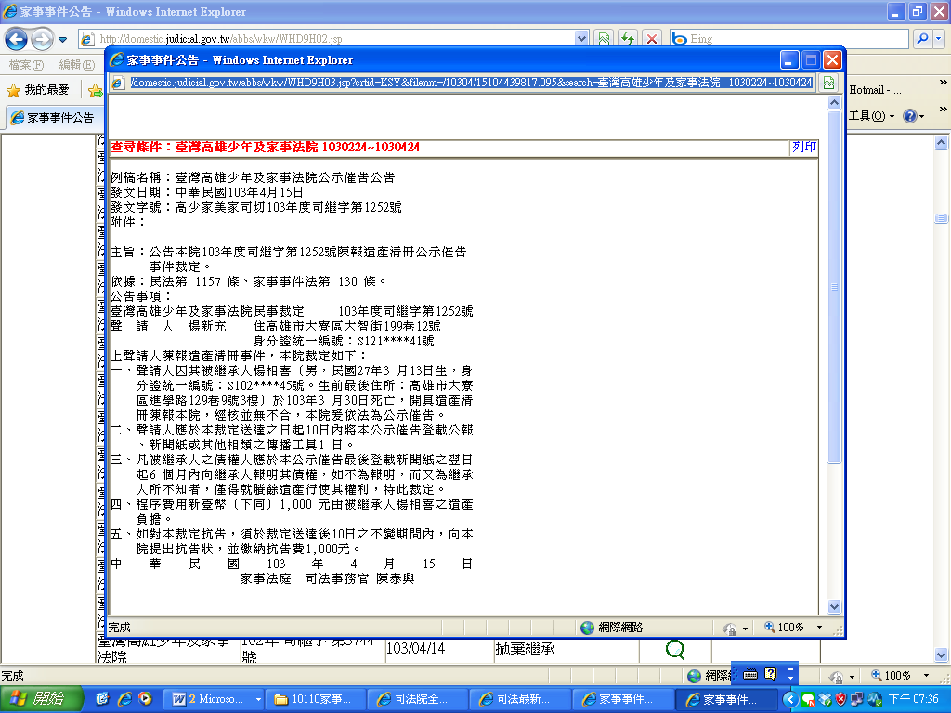
附件1

附件2
家事事件公告例稿目錄
編號 | 名稱 | 備註
其他事件之公告
F060-1 | 一般公示送達公告例稿
F060-2 | 裁定通用公告
F060-3 | 家事非訟事件視為終結公告
繼承事件之公告
F061-1 | 選任遺產管理人及公示催告繼承人承認繼承公告
F061-2 | 遺產管理人聲請公示催告債權人、受遺贈人報明債權等之公告
F061-3 | 退輔會任遺產管理人公示催告債權人、受遺贈人報明債權等之公告
F061-4 | 陳報遺產清冊公示催告債權人報明債權公告
F061-5 | 拋棄繼承准予備查公告
監護、輔助事件之公告
F062-1 | 監護宣告公告
F062-2 | 改定監護人公告
F062-3 | 為受監護宣告人選任特別代理人公告
F062-4 | 聲請撤銷監護宣告裁定輔助宣告公告
F062-5 | 輔助宣告公告
F062-6 | 變更輔助宣告為監護宣告公告
F062-7 | 聲請輔助宣告而法院裁定為監護宣告公告
F062-8 | 撤銷監護宣告公告
F062-9 | 撤銷輔助宣告公告
F062-10 | 廢棄監護(輔助)宣告裁定公告
死亡宣告事件之公告
F063-1 | 死亡宣告程序之公示催告公告
F063-2 | 死亡宣告公告
F063-3 | 變更死亡宣告公告
F063-4 | 撤銷死亡宣告公告

